Mini-anthologie de
Poèmes en français

Paul Fort
Charles Baudelaire
Guillaume Apollinaire
Arthur Rimbaud
Jacques Prévert
Paul Valéry
Joachim Du Bellay
Paul Verlaine
Léo Ferré

Le Dormeur du Val

C'est un trou de verdure où chante une rivière
Accrochant follement aux herbes des haillons
D'argent; Où le soleil de la montagne fière,
Luit: c'est un petit val qui mousse de rayons.
Un soldat jeune, bouche ouverte, tête nue,
Et la nuque baignant dans le frais cresson bleu,
Dort; il est étendu dans l'herbe, sous la nue,
Pâle dans son lit vert où la lumière pleut.
Les pieds dans les glaïeuls, il dort. Souriant comme
sourirait un enfant malade, il fait un somme:
Nature, berce-le chaudement : il a froid.
Les parfums ne font pas frissonner sa narine;
il dort dans le soleil, la main sur sa poitrine
Tranquille. Il a deux trous rouges au côté droit.

Arthur Rimbaud (1854 -1891)

Les Pas

Tes pas, enfants de mon silence,
Saintement, lentement placés,
Vers le lit de ma vigilance
Procèdent muets et glacés.
Personne pure, ombre divine,
Qu’ils sont doux, tes pas retenus !
Dieux !… tous les dons que je devine
Viennent à moi sur ces pieds nus !
Si, de tes lèvres avancées,
Tu prépares pour l’apaiser,
À l’habitant de mes pensées
La nourriture d’un baiser,
Ne hâte pas cet acte tendre,
Douceur d’être et de n’être pas,
Car j’ai vécu de vous attendre,
Et mon cœur n’était que vos pas.

Paul Valéry (1871-1945) - Charmes

L'albatros

Souvent, pour s'amuser, les hommes d'équipage
Prennent des albatros, vastes oiseaux des mers,
Qui suivent, indolents compagnons de voyage,
Le navire glissant sur les gouffres amers.
A peine les ont-ils déposées sur les planches,
Que ces rois de l'azur, maladroits et honteux,
Laissent piteusement leurs grandes ailes blanches
Comme des avirons traîner à côté d'eux.
Ce voyageur ailé, comme il est gauche et veule !
Lui, naguère si beau, qu'il est comique et laid !
L'un agace son bec avec un brûle-gueule,
L'autre mime, en boitant, l'infirme qui volait !
Le Poète est semblable au prince des nuées
Qui hante la tempête et se rit de l'archer;
Exilé sur le sol au milieu des huées,
Ses ailes de géant l'empêchent de marcher.

Charles Baudelaire (1821 -1867) – Les Fleurs du Mal

Le cancre

Il dit non avec la tête
Mais il dit oui avec le cœur
Il dit oui à ce qu'il aime
Il dit non au professeur
Il est debout
On le questionne
Et tous les problèmes sont posés
Soudain le fou rire le prend
Et il efface tout
Les chiffres et les mots
Les dates et les noms
Les phrases et les pièges
Et malgré les menaces du maître
Sous les huées des enfants prodiges
Avec des craies de toutes les couleurs
Sur le tableau noir du malheur
Il dessine le visage du bonheur.

Jacques Prévert (1900 – 1977)

Le Bonheur
Le bonheur est dans le pré.
Cours-y vite, cours-y vite.
Le bonheur est dans le pré.
Cours-y vite. Il va filer.
Si tu veux le rattraper,
Cours-y vite, cours-y vite.
Si tu veux le rattraper,
Cours-y vite. Il va filer.
Dans l'ache et le serpolet,
Cours-y vite, cours-y vite.
Dans l'ache et le serpolet,
Cours-y vite. Il va filer.
Sur les cornes du bélier,
Cours-y vite, cours-y vite.
Sur les cornes du bélier,
Cours-y vite. Il va filer.
Sur le flot du sourcelet,
Cours-y vite, cours-y vite.
Sur le flot du sourcelet,
Cours-y vite. Il va filer.
De pommier en cerisier,
Cours-y vite, cours-y vite.
De pommier en cerisier,
Cours-y vite. Il va filer.
Saute par-dessus la haie,
Cours-y vite, cours-y vite.
Saute par-dessus la haie,
Cours-y vite. Il a filé !
Paul Fort (1872-1960)

Sagesse :

Le ciel est, par-dessus le toit,
Si bleu, si calme !
Un arbre, par-dessus le toit,
Berce sa palme.
La cloche, dans le ciel qu'on voit,
Doucement tinte.
Un oiseau sur l'arbre qu'on voit
Chante sa plainte.
Mon Dieu, mon Dieu, la vie est là,
Simple et tranquille.
Cette paisible rumeur-là
Vient de la ville.
- Qu'as-tu fait, ô toi que voilà
Pleurant sans cesse,
Dis, qu'as-tu fait, toi que voilà,
De ta jeunesse ?

Paul Verlaine (1844 – 1896) – Sagesse

Heureux qui, comme Ulysse...

Heureux qui, comme Ulysse, a fait un beau voyage,
Ou comme cestuy là qui conquit la toison,
Et puis est retourné, plein d'usage et raison,
Vivre entre ses parents le reste de son aage !

Quand revoiray-je, helas, de mon petit village
Fumer la cheminee, et en quelle saison
Revoiray-je le clos de ma pauvre maison,
Qui m'est une province, et beaucoup d'avantage ?

Plus me plaist le sejour qu'ont basty mes ayeux,
Que des palais Romains le front audacieux,
Plus que le marbre dur me plaist l'ardoise fine,

Plus mon Loyre Gaulois, que le Tybre Latin,
Plus mon petit Lyré que le mont Palatin :
Et plus que l'air marin la douceur Angevine.

Joachim Du Bellay (1522 -1560), Les Regrets (1558)

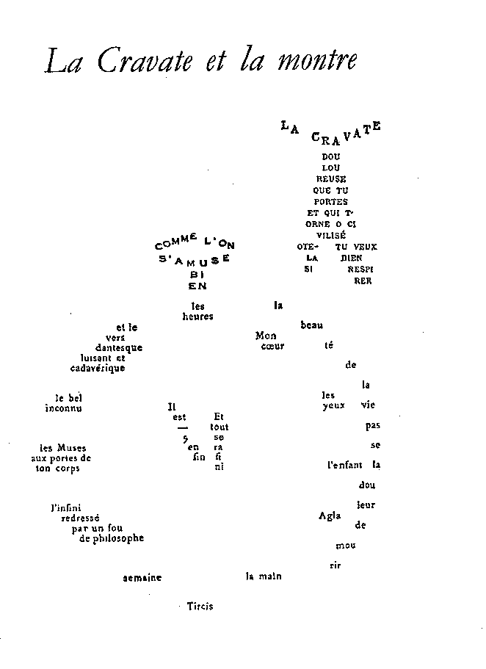

Texte :
La cravate douloureuse que tu portes et qui t’orne,
ô civilisé, ôte-la si tu veux bien respirer.

COMME L’ON S’AMUSE BIEN!
la beauté de la vie passe
la douleur de mourir.
Mon cœur, les yeux,
l’enfant, Agla,
la main, Tircis,
semaine,
l’infini redressé par un fou de philosophe,
les Muses aux portes de ton corps,
le bel inconnu
et le vers dantesque luisant et cadavérique,
les heures.
Il est moins 5 enfin.
Et tout sera fini.

Guillaume Appolinaire (1880 – 1918) – Calligrammes

L'invitation au voyage

Mon enfant, ma sœur,  Songe à la douceur  D'aller là-bas vivre ensemble !  Aimer à loisir,  Aimer et mourir  Au pays qui te ressemble !  Les soleils mouillés  De ces ciels brouillés  Pour mon esprit ont les charmes  Si mystérieux  De tes traîtres yeux,  Brillant à travers leurs larmes.  Là, tout n'est qu'ordre et beauté,  Luxe, calme et volupté.  Des meubles luisants,  Polis par les ans,  Décoreraient notre chambre ;  Les plus rares fleurs  Mêlant leurs odeurs  Aux vagues senteurs de l'ambre,  Les riches plafonds,  Les miroirs profonds,  La splendeur orientale,  Tout y parlerait  À l'âme en secret  Sa douce langue natale.  Là, tout n'est qu'ordre et beauté,  Luxe, calme et volupté. | Vois sur ces canaux  Dormir ces vaisseaux  Dont l'humeur est vagabonde ;  C'est pour assouvir  Ton moindre désir  Qu'ils viennent du bout du monde.  - Les soleils couchants  Revêtent les champs,  Les canaux, la ville entière,  D'hyacinthe et d'or ;  Le monde s'endort  Dans une chaude lumière.  Là, tout n'est qu'ordre et beauté,  Luxe, calme et volupté.  Charles Baudelaire (1821-1867)  Les Fleurs du Mal

Suzon

Suzon quand j'étais à l'école  Je ne rêvais qu'à vos beaux yeux  Lors j'étais un garçon frivole  Conjuguant des verbes odieux  Le maître à son observatoire  Me regardait d'un air hautain  Je dormais aux leçons d'histoire  De peur d'y perdre mon latin  Les souvenirs belle Suzon  S'envolent comme un joli conte  Qu'ils soient gentils ou polissons  Bien souvent je me les raconte  Tout un passé revit en moi  Et je songe  Que ce passé est bien à moi  Sans mensonge  Et lorsque je pense à vous  Je perçois un doux froufrou  Comme à rebours  Toutes vos jupes du passé  Font un vacarme inusité  Oh mon amour!  Plus tard j'arrivais dans la vie  Avec mes illusions d'enfant  Votre pensée oh mon amie  Égayait mon isolement  Où êtes-vous de par le monde  Gamine aux cheveux d'autrefois  Il semble que vous étiez blonde  Je ne sais plus tant pis pour moi | Les souvenirs belle Suzon  S'envolent comme un joli conte  Qu'ils soient gentils ou polissons  Bien souvent je me les raconte  Tout un passé revit en moi  Et je songe  Que ce passé est bien à moi  Sans mensonge  Et lorsque je pense à vous  Je perçois un doux froufrou  Comme à rebours  Toutes vos jupes du passé  Font un vacarme inusité  Oh mon amour!  Léo Ferré (1916 -1993)

